广西院合同管理合同实例设计

V1.0

重庆百木科技有限公司

2017.07.13 By zhoujf

文档控制

文档更新记录

| 日期 | 更新人 | 版本 | 备注 |
| --- | --- | --- | --- |
| ??? |  |  |  |
| 2017-2-13 | mengzq |  | 修改合同属性的Range值，添加Range的国际化设置；添加内容合同管理需求-添加合同信息字段 |
| 2017-2-14 | mengzq |  | 更新一些截图 |
| 2017-2-17 | mengzq |  | 增加Policy的state的国际化 |
| 2017-7-76 | Albert |  | 根据访谈后的需求更新本文档，调整字段及命名 |
| 2017-7-13 | Zhoujf |  | 根据2017/7/11日访谈记录，更新本文档 |

文档审核记录

| 日期 | 审核人 | 职务 | 备注 |
| --- | --- | --- | --- |
|  |  |  |  |
| 2017/7/6 | Albert | 项目经理 | 审核更新本文档、调整部分排版 |
|  |  |  |  |
|  |  |  |  |
|  |  |  |  |
|  |  |  |  |
|  |  |  |  |

广西院合同管理需求内容：

合同管理流程：

* 主要监控合同流转过程状态改变
* 状态变化后消息通知相关干系人
* 统计合同所属项目的信息，尤其关注合同经营产值的变化情况

A.系统中增加合同信息字段：

系统中已经用route配置好流程，在Enovia的route流程中，无法通过OOTB配置增加定义字段，需要修改后台的数据模型，以实现特定属性字段的增加。

说明：本实例所有schema\组件\JSP\JPO等.都以Bmbim_contract 为前缀，便于统一查询。

# 设计文档

## 合同设计文档

### Schema



### Schema说明

**Type**

Bmbim_contract 合同

**Attribute(空格用下划线代替)**

|  |  |  |  |  |
| --- | --- | --- | --- | --- |
| Bmbim_contract_id | 合同编号 | 字符串 | string |  |
| Bmbim_contract_name | 合同名称 | 字符串 | string |  |
| Bmbim_contract_state | 合同状态 | 字符串 | string |  |
| Bmbim_contract_signdate | 我院签定时间 | 时间 | date |  |
| Bmbim_contract_clientsign | 业主签定时间 | 时间 | date |  |
| Bmbim_contract_buildingscale | 建筑规模 | 字符串 | string | Range： 重大项目 一般项目 零小项目 |
| Bmbim_contract_type | 合同类型 | 字符串 | string | Range： 规划 测量 港口 航道 枢纽 |
| Bmbim_contract_clientname | 业主名称 | 字符串 | string |  |
| Bmbim_contract_meetingcharge | 会务费（万元） | 数值 | real |  |
| Bmbim_contract_totalamount | 合同总金额（万元） | 数值 | real |  |

**Policy**

Bmbim_contract(合同)  **Format[All]**

|  |  |
| --- | --- |
| 合同信息录入 | contract_info_input |
| 分院领导传阅 | contract_branchleader_review |
| 总院领导传阅 | contract_generalleader_review |
| 业主传阅 | contract_client_review |
| 合同正式签订 | contract_official_signed |
| 收款 | contract_wait_payment |
| 结束 | contract_end |

## 收款项设计文档

### Schema



### Schema说明

**Type**

Bmbim_receipt 收款项

**Attribute(空格用下划线代替)**

|  |  |  |  |  |
| --- | --- | --- | --- | --- |
| Bmbim_receipt_id | 收款项编号 | 字符串 | string |  |
| Bmbim_receipt_type | 收款项类型 | 字符串 | string | Range： 预付款 送审稿 报批稿 交工 竣工 其它 |
| Bmbim_receipt_plan_money | 计划收款金额（万元） | 数值 | real |  |
| Bmbim_receipt_plan_date | 计划收款时间 | 时间 | date |  |
| Bmbim_receipt_actual_money | 实际收款金额（万元） | 数值 | real |  |
| Bmbim_receipt_actual_date | 实际收款时间 | 时间 | date |  |
| Bmbim_receipt_remark | 收款项备注 | 字符串 | string | 多行 |

**Policy**

Bmbim_receipt (收款项)  **Format[All]**

|  |  |
| --- | --- |
| 收款项 | receipt |

## 项目设计文档

### Schema



### Schema说明

**Type**

Bmbim_project 项目

**Attribute(空格用下划线代替)**

|  |  |  |  |  |
| --- | --- | --- | --- | --- |
| Bmbim_project_id | 项目编号 | 字符串 | string |  |
| Bmbim_project_name | 项目名称 | 字符串 | string |  |
| Bmbim_project_type | 项目类型 | 字符串 | string | Range： 规划 测量 港口 航道 枢纽 |
| Bmbim_project_manager | 主管领导 | 字符串 | string |  |
| Bmbim_project_leader | 项目负责人 | 字符串 | string |  |
| Bmbim_project_phase | 项目阶段 | 字符串 | string |  |
| Bmbim_project_starttime | 开始时间 | 时间 | date |  |
| Bmbim_project_stoptime | 结束时间 | 时间 | date |  |
| Bmbim_project_total_completion | 总完成率 | 字符串 | string |  |
| Bmbim_project_thisyear_completion | 今年完成率 | 字符串 | string |  |
| Bmbim_project_file_id | 交付文件序号 | 字符串 | string |  |

**Policy**

Bmbim_project(项目)  **Format[All]**

|  |  |
| --- | --- |
| 项目 | project |

## 计划设计文档

### Schema



### Schema说明

**Type**

Bmbim_plan 计划

**Attribute(空格用下划线代替)**

|  |  |  |  |  |
| --- | --- | --- | --- | --- |
| Bmbim_plan_id | 计划编号 | 字符串 | string |  |
| Bmbim_plan_year | 计划年份 | 字符串 | string |  |
| Bmbim_plan_total_sign_amount | 当年计划签订总额（万元） | 数值 | real |  |
| Bmbim_plan_total_payment | 当年计划收款总额（万元） | 数值 | real |  |

**Policy**

Bmbim_plan(计划)  **Format[All]**

|  |  |
| --- | --- |
| 计划 | plan |

## 投标项目设计文档

### Schema



### Schema说明

**Type**

Bmbim_bid 投标项目

**Attribute(空格用下划线代替)**

|  |  |  |  |  |
| --- | --- | --- | --- | --- |
| Bmbim_bid_id | 投标项目编号 | 字符串 | string |  |
| Bmbim_bid_name | 投标项目名称 | 字符串 | string |  |
| Bmbim_bid_clientname | 业主名称 | 字符串 | string |  |
| Bmbim_bid_opentime | 开标时间 | 时间 | date |  |
| Bmbim_bid_iswin | 是否中标 | 布尔 | boolean |  |
| Bmbim_bid_limit_price | 限价（万元） | 数值 | real |  |
| Bmbim_bid_win_price | 中标金额（万元） | 数值 | real |  |
| Bmbim_bid_open_person | 开标人员 | 字符串 | string |  |
| Bmbim_bid_otherunitprice | 其他单位报价情况 | 字符串 | string | 多行 |

**Policy**

Bmbim_contract(合同)  **Format[All]**

|  |  |
| --- | --- |
| 合同信息录入 | contract_info_input |
| 分院领导传阅 | contract_branchleader_review |
| 总院领导传阅 | contract_generalleader_review |
| 业主传阅 | contract_client_review |
| 合同正式签订 | contract_official_signed |
| 收款 | contract_wait_payment |
| 结束 | contract_end |

## 输出报表

### 合同报表

合同有一个增删改查的页面，然后还有两个按钮，其中一个按钮可查看该合同关联的所有收款项，另一个按钮可查看该合同关联的所有项目



主合同基本信息表

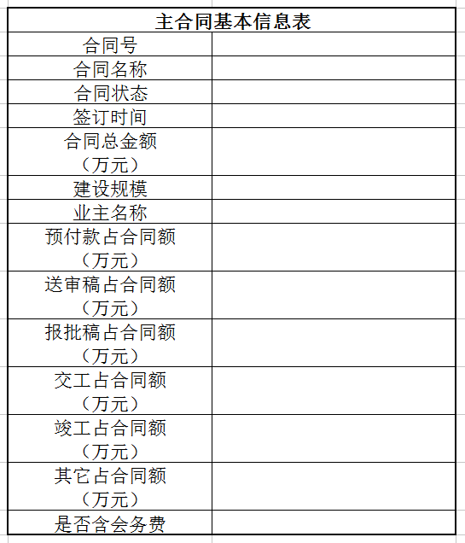

主合同基本信息表汇总

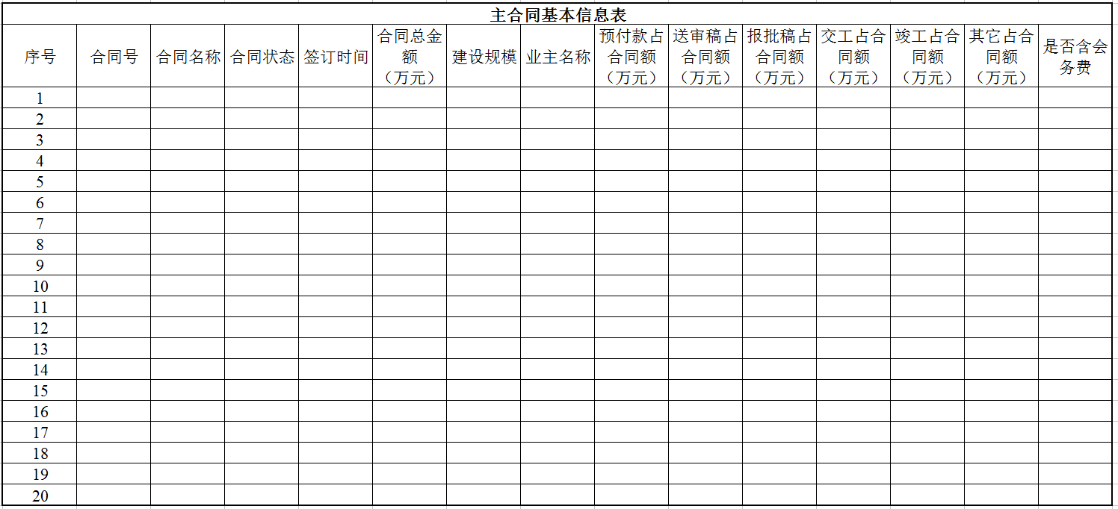

### 计划报表

计划除了有增删改查页面，还要有计划签订完成率和计划收款完成率两个字段，其中

当年签订完成率 = N个当年合同的合同总金额 / 当年计划签订总额

当年收款完成率 = N个当年合同下N个当年收款项金额 / 当年计划收款总额

计划表

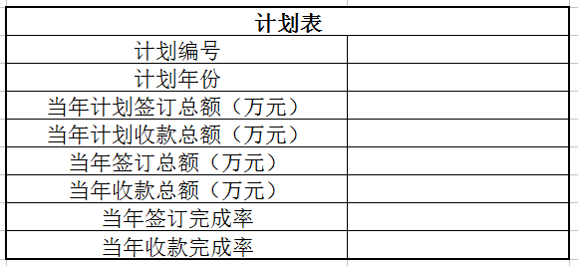

计划表汇总

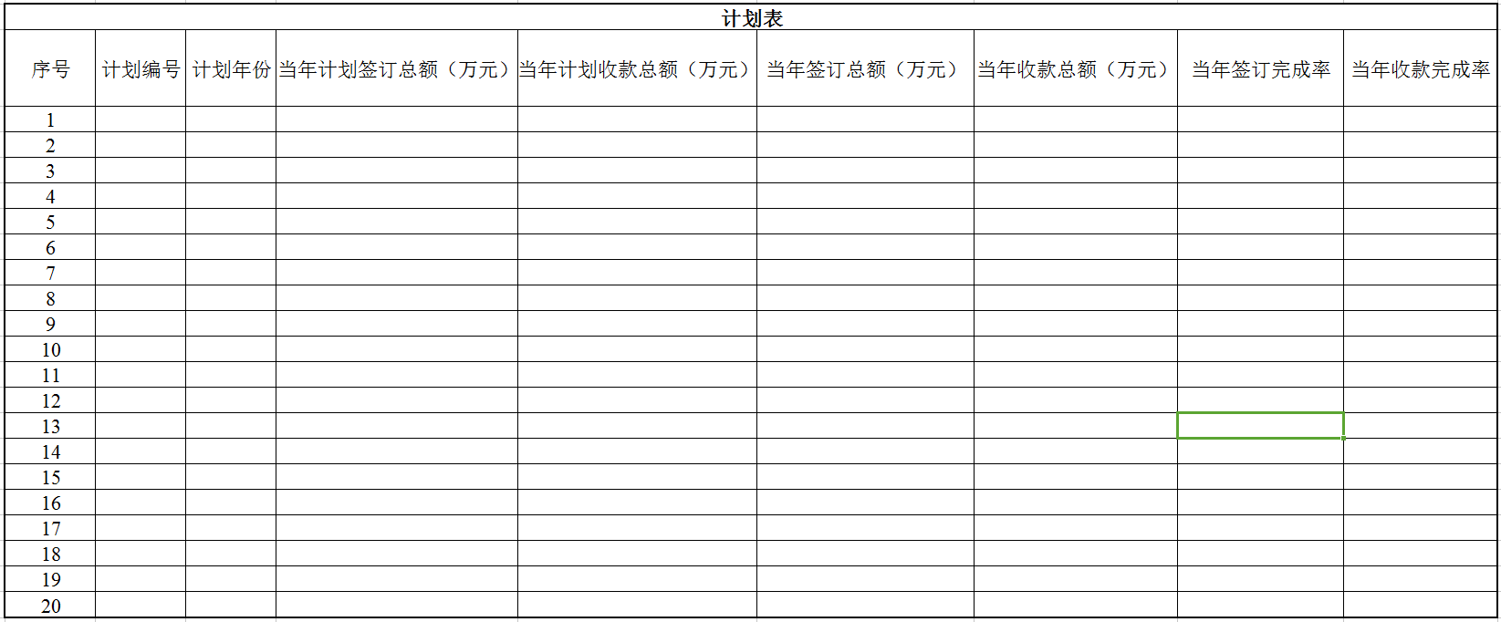

### 投标项目报表

